PostM@il

Handbuch

PostMail

Version: 8.0.4
Datum: 24. August 2026

Inhalt

1. Einleitung 3
2. Konzepte 4
3. Die Struktur der Maildatei 5
4. OFFICE-365-Konfiguration 9
5. Befehlszeilensyntax 14
6. Fehlerbehebung 16
7. Der E-Mail-Cache 19
8. Standard-Mailserver und Profile 20
9. Briefkästen 21
10. Authentifizierung durch den E-Mail-Server 23
11. DKIM-, SPF- und DMARC-Sicherheit 25
ANHANG: Änderungen gegenüber früheren Versionen 26

Einführung

PostMail ist ein Programm zum Versenden von E-Mails an Microsoft Office 365. Eine seiner Hauptfunktionen ist seine Unabhängigkeit von externen E-Mail-Programmen wie Microsoft Office, Outlook oder MS-Mail. Ein wesentlicher Vorteil besteht darin, dass das Programm speziell für die Interaktion und Kommunikation mit anderen Desktop- Anwendungen entwickelt wurde .
Neben Office 365 wird auch weiterhin das ältere Protokoll SMTP (Simple Mail Transport Protocol) unterstützt.

E-Mail senden
Dies kann auf drei verschiedene Arten erfolgen. Kurz zusammengefasst sind dies:

1. ^{Weg}
Starten Sie PostMail.exe. Eine leere E-Mail-Entwurfsnachricht wird erstellt und in Ihrem Standardbrowser innerhalb von Office 365 angezeigt. Sie können die E-Mail dann dort fertigstellen und senden.
Im Falle von SMTP-E-Mails zeigt PostMail selbst einen Dialog an, in dem Sie eine E-Mail erstellen können.

2. ^{Weg}
Eine E-Mail wird definiert, indem sie in einer separaten Textdatei (mit der Dateiendung * .txt ) festgelegt wird. Diese Datei wird als Parameter an PostMail.exe übergeben. PostMail liest aus der Definitionsdatei, was zu tun ist, und führt dann eine der folgenden Aktionen aus:
- Es wird ein E-Mail-Entwurf erstellt;
- Die E-Mail wird in Office 365 angezeigt, wo Sie sie ausfüllen und absenden können;
- Die E-Mail wird in einem PostMail-Dialog angezeigt, in dem Sie die E-Mail vervollständigen, abschließen und versenden können;
- Die E-Mail wird je nach Definition in der Datei umgehend versendet.

3. ^{Weg}
Der E-Mail-Inhalt kann über die Kommandozeile des Betriebssystems an PostMail übergeben und im E-Mail-Cache gespeichert werden. Die E-Mail-ID verknüpft die E-Mail-Daten. Für jede ID werden die Daten im Roaming-Profilverzeichnis des Benutzers gespeichert. Nach dem Versand der E-Mail werden die gespeicherten Daten gelöscht.
Weitere Erläuterungen finden Sie im Kapitel „Der E-Mail-Cache“.

Konzepte

In der Welt der E-Mail gibt es eine Reihe von Konzepten, die hier genauer definiert und erläutert werden, um das weitere Handbuch zu verdeutlichen.

Das Konzept der „Adresse“
Im Rest dieser Dokumentation wird von einer „Adresse“ gesprochen. Adressen können folgende Formen annehmen:
- Ganz einfach: Dem Anbieter wird lediglich der direkte E-Mail-Benutzername mitgeteilt, zum Beispiel: jan.klaassen@example.nl
- Zusammengesetzt: Ein E-Mail-Benutzer in eckigen Klammern <>, gefolgt von einem erläuternden Namen. Zum Beispiel: Jan und Katrijn <jan.klaassen@example.nl>
- Mehrere Listen: Mehrere E-Mail-Adressen, getrennt durch Semikolons (;). Zum Beispiel: Jan und Katrijn <jan.klaassen@example.nl>; Brom Snor <brom.snor@ncrv.nl>; Malle Swiebertje <swieber@ncrv.nl>

Die Begriffe „VON“, „AN“, „CC“ und „BCC“
Diese Begriffe verdeutlichen ferner die Rolle einer „Adresse“. So gibt es beispielsweise in einer E-Mail immer einen Absender, die „VON“-Adresse.
Die „TO“-Adressen sind die ersten Empfänger der Nachricht;
Die Adressen im Feld „CC“ sind die Empfänger, die eine zusätzliche Kopie (Carbon Copy) erhalten.
Die Empfänger mit der Adressen „BCC“ erhalten ebenfalls eine Kopie, dies wird den anderen Empfängern jedoch nicht mitgeteilt (Blindkopie).

Der Begriff „Subjekt“ oder „Thema“
Jede E-Mail hat einen Betreff. Das ist ein kurzer Satz, der die Nachricht zusammenfasst (d. h. worum es geht!). PostMail erlaubt zwar recht lange Betreffzeilen, aber manche E-Mail-Programme (z. B. Microsoft Outlook) zeigen den vollständigen Satz möglicherweise nicht immer an.

Das Konzept der „Botschaft“
Die Nachricht entspricht dem eigentlichen Inhalt der E-Mail. PostMail unterstützt sowohl Klartext (RTF-formatierter Text) als auch HTML. Beachten Sie, dass Microsoft Outlook seit 2018 keinen RTF-formatierten Text mehr unterstützt. Das Versenden von Anhängen im RTF-Format ist weiterhin möglich .

Das Konzept des „ Lieferstatus “
Da E-Mails über mehrere Server weltweit gesendet werden können, bevor sie ihr Ziel erreichen, ist nicht immer klar, ob eine E-Mail tatsächlich angekommen ist. Daher kann man eine sogenannte Zustellbestätigung anfordern. Diese kann für jede einzelne E-Mail angefordert werden.

Das Konzept der „Benachrichtigung“
Um dem Programmbenutzer zu versichern, dass die E-Mail versendet wurde, kann im Vordergrund eine Popup-Benachrichtigung angezeigt werden, die den erfolgreichen Versand bestätigt. Diese Benachrichtigung erscheint auch dann, wenn kein E-Mail-Dialog angezeigt wird und die E-Mail automatisch versendet wird.

Die Struktur der Maildatei

Die E-Mail-Datei besteht aus zwei Teilen, die durch eine Zeile mit dem Text „<BODY>“ (oder „<HTMLBODY>“) getrennt sind. Der Abschnitt oberhalb dieser Zeile enthält die mithilfe von Codewörtern festgelegten Parameter. Unterhalb der Zeile mit dem Zeichen „<BODY>“ wird der eigentliche Inhalt der E-Mail angezeigt. Dieser kann als reiner Text, aber auch im HTML- oder RTF-Format vorliegen.

Die möglichen Parameter der Maildatei werden in einer Tabelle angezeigt. Diese Tabelle ist viermal enthalten, entsprechend den vier unterstützten Programmsprachen (Niederländisch, Englisch, Französisch und Deutsch). Sie gibt außerdem an, ob die Parameter erforderlich oder optional sind und ob sie einmal oder mehrmals (N-mal) vorkommen dürfen.

Tabelle 1: Parameter (Niederländisch)

Parameter | Kategorie | Zeit | Erläuterung
SERVER: | Optional | 1 | Der Mailserver, der zum Versenden der Mail verwendet wurde
ANMELDEN: | Optional | 1 | Verwenden Sie <Benutzername>,<Passwort>, um sich beim Mailserver anzumelden, sofern dieser diese Authentifizierungsfunktion anbietet. Die Felder können die Werte „Ja“ oder „Nein“ enthalten.
BENUTZER: | Optional | 1 | Der Name des Benutzers auf dem Mailserver, der die E-Mail senden soll. Dieser Wert wird verwendet, wenn <login> auf "yes" gesetzt ist.
VON: | Optional | 1 | E-Mail-Adresse des Absenders
ZU: | Verpflichtet | N | Der Empfänger der E-Mail. Muss mindestens einmal erscheinen.
CC: | Optional | N | E-Mail-Adresse, an die die CC-Nachricht gesendet wird (=Carbon Copy)
BCC: | Optional | N | E-Mail-Adresse, an die die BCC-Nachricht gesendet wird (=Blindkopie. Empfänger und CC-Empfänger sehen diese Nachricht nicht!).
THEMA: | Verpflichtet | 1 | Beschreibung des Inhalts der E-Mail
PROFIL: | Optional | 1 | Name des E-Mail-Profils, das zur Bestimmung des Absenders und des E-Mail-Hosts verwendet wird
FEHLER: | Optional | 1 | Werden Fehler erkannt (z. B. Mailserver nicht erreichbar, E-Mail-Adresse falsch), können diese angezeigt (Standardeinstellung) oder durch Setzen des Werts auf „Nein“ unterdrückt werden. Dies ist nützlich für die Stapelverarbeitung großer E-Mail-Mengen.
DIALOG: | Optional | 1 | Wenn dieser Parameter auf „Ja“ gesetzt ist, wird vor dem Versand der E-Mail ein Dialog angezeigt.
LESE-  BESTATIGUNG: | Optional | 1 | Wenn dieser Parameter auf „Ja“ gesetzt ist, wird eine Lesebestätigung für die E-Mail angefordert. Es kann jedoch nicht garantiert werden, dass diese zugestellt wird.
GESENDET - BESTATIGUNG: | Optional | 1 | Kann auf „Ja“ gesetzt werden, um nach dem Senden auf eine OK-Bestätigung des Benutzers zu warten.
ZUGESTELLT​ | Optional | 1 | Zustellbenachrichtigung.  „Fehler“ Die E-Mail konnte nicht zugestellt werden.  „zugestellt“ besagt, dass die E-Mail auf einem anderen Mailserver eingegangen ist.  „Verzoegert“ Nachricht, dass die E-Mail später zugestellt wird.  "ueberschrift" Gibt nur den Header zurück  „ganz“ E-Mail wird zurückgemeldet.  "niemals" Senden Sie niemals eine Nachricht.  Wird dieser Parameter nicht übergeben, wird davon ausgegangen, dass man immer eine Benachrichtigung über einen Fehler erhalten möchte.  Standardmäßig: Bei einem Fehler den Header zurückgeben.
FORTSCHRITT: | Optional | 1 | Wird „Nein“ ausgewählt, wird während des E-Mail-Versands kein Fortschrittsdialog angezeigt. Bei Auswahl von „Ja“ (Standardeinstellung) wird der Fortschritt angezeigt.
LOESCHEN: | Optional | 1 | Wählen Sie „Ja“, um die E-Mail-Definitionsdatei nach erfolgreichem E-Mail-Versand zu löschen. Standardmäßig bleibt die Definitionsdatei erhalten.
THEMABEARBEITEN: | Optional | 1 | Kann auf „Ja“ gesetzt werden, sodass der Absender die Betreffzeile im Dialogfeld bearbeiten kann.
NACHRICHTBEARBEITEN: | Optional | 1 | Kann auf „Ja“ gesetzt werden, sodass der Absender den Nachrichtentext im Dialogfeld bearbeiten kann.
HINWEISER: | Optional | 1 | Wenn die Option auf „Ja“ gesetzt ist, wird der Empfänger anschließend gebeten, die Zusendung einer Empfangsbestätigung zu gestatten .
SPEICHERN: | Optional | 1 | Kann auf „Ja“ gesetzt werden, um Änderungen an Betreff oder Nachricht in einer separaten Datei zu speichern.
KEINPWCRYPT: | Optional | 1 | Kein Wert. Falls dieser Parameter vorhanden ist, kann mit dem Parameter „PASSWORD“ ein unverschlüsseltes Passwort angegeben werden. Nur zu Testzwecken verwenden!
PASSWORT: | Optional | 1 | Passwort des Benutzers auf dem Mailserver, der die E-Mail senden soll. Wird verwendet, wenn <login> auf „ja“ gesetzt ist.
ANHANG: | Optional | N | Pfadname zu einer anzuhängenden Datei
PRIORITAT: | Optional | 1 | Priorität der E-Mail  Kann die Werte „hoch“, „niedrig“ oder „normal“ enthalten.
SPRACHE: | Optional | 1 | Schnittstellensprache. Zulässige Werte sind 'Nederlands', 'English', ' Francais ' und ' Deutsch '.
TIME-OUT: | Optional | 1 | Zeitüberschreitung der Verbindung zum Mailserver. Zulässige Werte liegen zwischen 2 und 20 (einschließlich).
LOGLEVEL: | Optional | 1 | Protokollierungsstufe in der Datei "%TMP%\Logfile PostMail.txt"  0 -> Keine Protokollierung  1 -> Serverantworten werden protokolliert  2 -> Clientanfragen werden protokolliert  3 -> Der gesamte Datenverkehr wird im HEX-Format protokolliert.

Ein Beispiel
Hier ist ein Beispiel für den Inhalt einer E-Mail-Datei:

SERVER:smtp.organization.eu
VON:Edwig Huisman<edwig.huisman@organisatie.eu>
AN:BE-nutzer <ge.bruiker@organisation.nl>
ANHANG:C:\TFS\CM\PostMail\Releasenotes postmail.txt
ANHANG:C:\TFS\CM\PostMail\mail.txt
THEMA:Die Das Postmail- Programm wurde erneut aktualisiert!
DIALOG=ja
PRIORITAT: hoch
Lesebestätigung: Ja
LIEFERSTATUS:Fehler
HINWIESER:Ja
<BODY>
Verehrte Gäste,

Dies ist eine Beispiel-E-Mail, die mit der aktualisierten Version versendet wurde.
Version von PostMail. Es wurden mehrere Verbesserungen vorgenommen.
im Vergleich zur vorherigen Version:
- Integration mit Microsoft Office 365

Ist das nicht wunderschön?

Mit freundlichen Grüße,
Edwig Huisman

OFFICE 365-Konfiguration

Zur Konfiguration der Integration mit Office 365 wurde dem Produkt eine „PostMail.json“ -Datei hinzugefügt. Hier ist ein Beispiel für eine solche Datei.

{
"type" : "Office365",
"token-server" : "https://login.microsoftonline.com/%s/oauth2/v2.0/token",
"azure-tenant" : "qqqqqqqqqqqqqqqqqqqqqqqqqqqqqqqqqqqq",
"app-identity" : "yyyyyyyyyyyyyyyyyyyyyyyyyyyyyyyyyyyy",
"app-secret" : "xxxxxxxxxxxxxxxxxxxxxxxxxxxxxxxxxxxx",
"app-scope" : "https://graph.microsoft.com/.default",
"app-browser" : "browse"
"robot" : {
"uses-account": "noreply@organisatie.nl",
"uses-alias" : "Task processor"
}
}

Die verschiedenen Parameter in dieser Datei werden im Folgenden erläutert:

Parameter | Betrieb
type | Indikativ: Wird in Benachrichtigungen und Protokollen verwendet
token-Server | Microsofts OAuth2-Authentifizierungsserver für Office 365
azure-tenant | Ihre Organisationsidentifikationsnummer bei Microsoft Azure
app-Identity | PostMail-Registrierungsnummer für Ihre Organisation in Azure
app-secret | Ihr PostMail-Passwort für Ihre Organisation in Azure
app-scope | Hinweis darauf, dass PostMail sich bei MS-Graph anmeldet
app-browser | Kann die Werte „browse“ oder „ msg “ enthalten. Legt fest, ob der Entwurf im Browser geöffnet wird oder ob anschließend nur eine Nachricht folgt.
uses-account | Dispositionskonto, das die E-Mail versendet (anstelle des eigentlichen Kontos)
uses-alias | Der Benutzer wurde in E-Mail-Programmen für den Roboterbenutzer angezeigt.

Um diese Konfigurationsdatei für Ihre Organisation zu füllen, müssen Sie im Microsoft Azure-Portal einige Aktionen durchführen. Diese Aktionen müssen entweder vom Azure-Administrator ausgeführt werden (am effizientesten) oder anschließend vom Azure-Administrator über einen Weblink genehmigt werden.

Folgen Sie den hier beschriebenen Schritten:
- Gehen Sie zum Azure-Portal ( https://portal.azure.com )
- Gehen Sie zu „App-Registrierungen“.
- Wählen Sie oben links „+ Neue Registrierung“ aus.

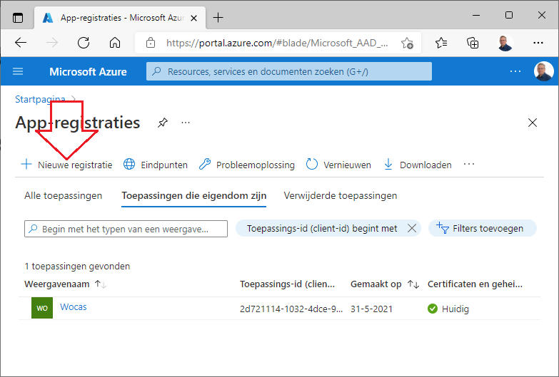
- im nächsten Fenster im ersten Feld unter „Name“ nur „PostMail“ ein und ignorieren Sie alle anderen Optionen. Klicken Sie anschließend unten auf die Schaltfläche „Registrieren“.
- Sie gelangen nun zur Seite Ihrer „PostMail“-Anwendung. Direkt unter dem Namen befindet sich das Feld „Anwendungs -ID (Client -ID )“. Darauf folgt ein GUID-Wert. Notieren Sie sich diesen Wert. Zwei Zeilen weiter unten finden Sie die „Ordner -ID (Mandanten -ID )“. Notieren Sie sich auch diesen Wert. Sie benötigen ihn für die JSON-Konfigurationsdatei.
- Wählen Sie unter „Client Credentials“ die Option „Add a certificate or secret“ aus;

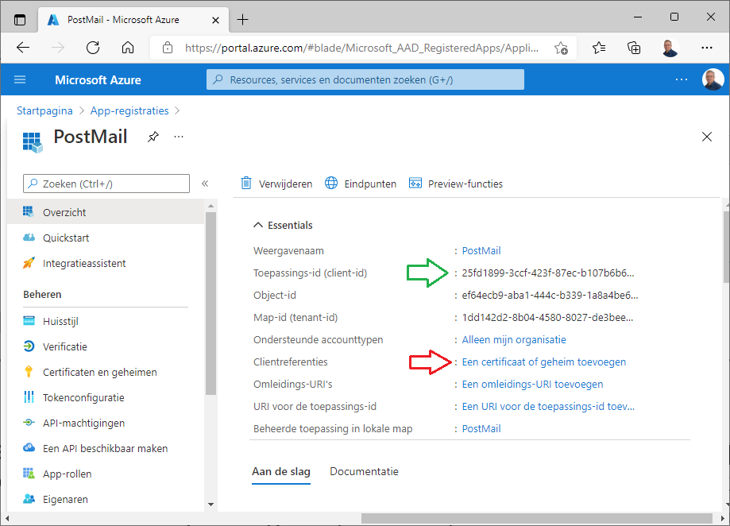

- Wählen Sie auf der nächsten Seite im Tab „Client-Geheimnisse“ die Option „Neues Client-Geheimnis“ . Geben Sie eine Beschreibung ein, z. B. „Passwort für PostMail“, und die Gültigkeitsdauer des Passworts. Zur Auswahl stehen 6, 12, 18 oder 24 Monate. Klicken Sie anschließend auf „Hinzufügen“.

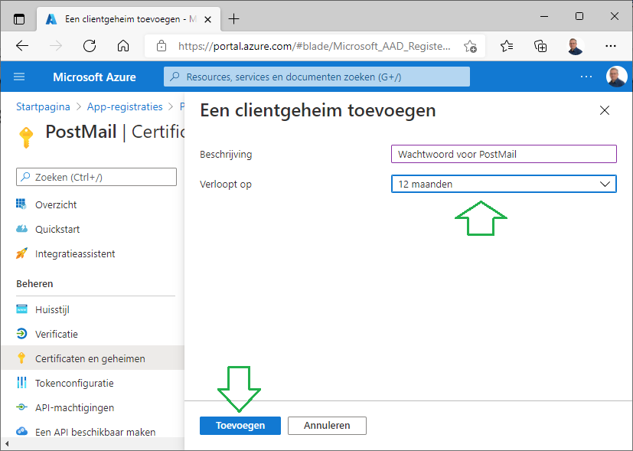

- Hinweis: Das Passwort wird Ihnen nun einmal angezeigt. Notieren Sie sich das Passwort in der Spalte „Wert“ oder verwenden Sie die Schaltfläche „Kopieren“ nach dem Wert, um das Passwort in die Windows-Zwischenablage zu kopieren.

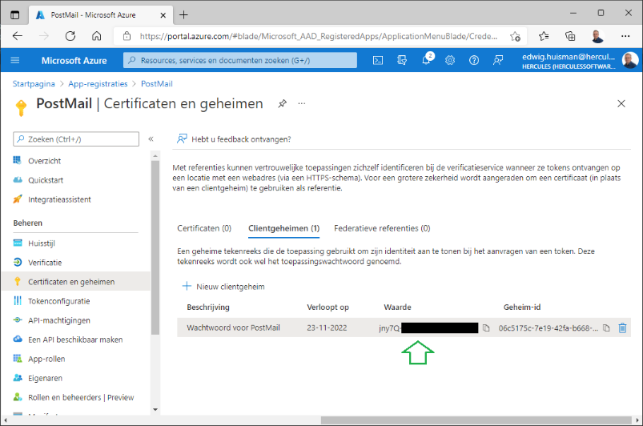

- Sie verfügen nun über genügend Daten für die Konfigurationsdatei;
- Wählen Sie nun im Menü auf der linken Seite „API-Autorisierungen“ aus.
- Verwenden Sie die Schaltfläche „+ Berechtigung hinzufügen“ und anschließend die große, breite Schaltfläche „Microsoft Graph“ oben.
- Im nächsten Fenster wählen Sie die Schaltfläche auf der rechten Seite mit der Bezeichnung „Anwendungsberechtigungen“ aus;
- Scrollen Sie nach unten zur Option „E-Mail“ und erweitern Sie diese;
- Wählen Sie die letzten beiden Optionen „ Mail.ReadWrite “ und „ Mail.Send “ aus und klicken Sie auf die Schaltfläche „Berechtigungen hinzufügen“.

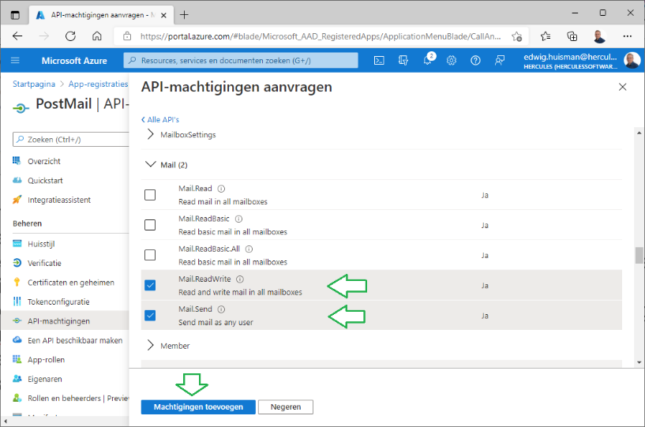

- Sie sehen nun ein Fenster mit einer Übersicht der Berechtigungen. Diese sind jedoch noch nicht aktiviert. Wenn Sie der Azure-Administrator sind, können Sie die beiden E-Mail-Berechtigungen über die Schaltfläche „Administratorzustimmung erteilen“ aktivieren. Andernfalls öffnet sich ein Popup mit einem Weblink, den Sie an Ihren Azure-Administrator senden können. Der Administrator kann den Link in seinem Postfach öffnen und wird zu einem Bestätigungsdialog weitergeleitet, in dem die Berechtigung erteilt werden kann.
Bitte beachten Sie, dass PostMail nur E-Mails an das Postfach des aktuell angemeldeten MS-Windows AD-Benutzers senden kann. PostMail kann keine E-Mails in den Postfächern anderer Benutzer lesen oder senden!

- Die Rechte sollten dann folgendermaßen aussehen:

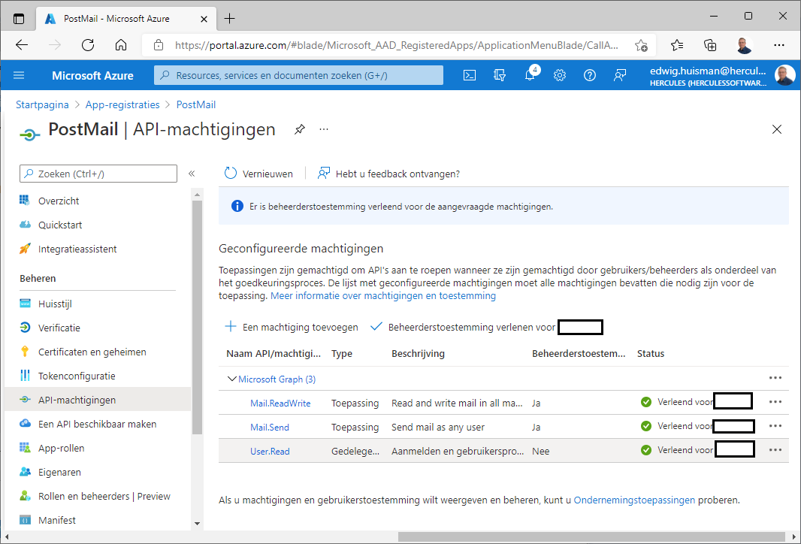

- Sie können die gesammelten Werte nun in die JSON-Datei einfügen. Verwenden Sie dazu die Anwendung „PostMailEncrypt“, die Sie im Arbeitsverzeichnis der application finden.
Geben Sie die folgenden Werte ein und verwenden Sie dabei die verschlüsselten Werte aus der JSON-Datei. Führen Sie dies für die GUID-Werte folgender Dateien durch:
- Die Azure- Mandanten -ID
- Die Anwendungsclient -ID
- Das Passwortgeheimnis
Nachfolgend sehen Sie ein Beispiel der PostMailEncrypt-Anwendung.

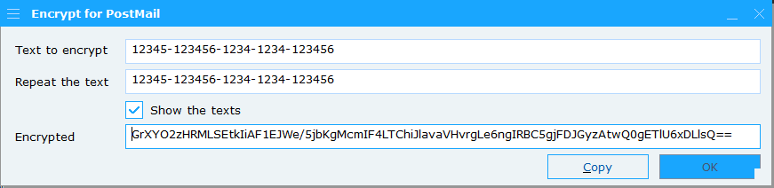

- Tragen Sie die drei Werte für „ azure-tenant“, „app-identity “ und „app-secret “ in die JSON-Datei ein und speichern Sie die Datei.

Befehlszeilensyntax​

Das Programm PostMail.exe kann mit einer Textdatei gestartet werden, die die Definition einer E-Mail wie folgt enthält:

POSTMAIL.EXE [Optionen] {[definition.txt]|[mail-part]}

Das bedeutet, dass Sie das Programm mit null, einer oder mehreren Optionen aufrufen können, gefolgt von entweder einer Definitionsdatei (siehe Kapitel 3) oder einem Mail-Cache-Befehl.

Alle Optionen werden im Folgenden näher beschrieben:

Option | Erläuterung
/H, /? | Hilfeseite mit allen Optionen und der Befehlszeilensyntax
/N | Benutzeroberfläche in Niederländisch (Standard)
/E | Benutzeroberfläche in Englisch
/F | Benutzeroberfläche auf Französisch
/D | Benutzeroberfläche auf Deutsch
/S | Das Programm wurde von einem Server gestartet. Benutzeroberflächen und/oder Meldungsdialoge dürfen unter keinen Umständen angezeigt werden. Sollte das Programm nach dem Start weiterhin eine Fehlermeldung anzeigen, wird trotzdem eine Protokolldatei geöffnet, um die Meldungen dort zu speichern.
/T | Die Benutzeroberfläche startet im Textmodus. Sie können zwischen Klartext und RTF-Text wählen, HTML wird jedoch nicht unterstützt.
/L | Es wird eine Protokolldatei der Stufe 2 (alles protokollieren) geöffnet. Diese Option kann beim Debuggen Ihres Programms hilfreich sein, um sicherzustellen, dass alle E-Mails korrekt verarbeitet werden. Die Protokolldatei wird direkt nach dem Start in Ihrem temporären Verzeichnis unter dem Namen „LogfilePostmail.txt“ geöffnet. (Siehe auch unten unter „Debugging“).
/A:”logfile ” | Das Protokoll wird nicht in eine separate Datei geschrieben, sondern an ein bestehendes Protokoll angehängt . Die vollständige Syntax dieser Option lautet: / A:"Absoluter Pfad zur Datei". Dadurch können Sie das generierte Protokoll an das Protokoll einer anderen Anwendung anhängen.
/X | Das Protokoll wird auf höchster Ebene ( He X- Dezimalprotokollierung ) geöffnet. Die gesamte Kommunikation mit dem Mailserver wird protokolliert, einschließlich der sicheren TLS-Verbindung.
/P | Vor dem Senden der E-Mail wird zunächst der Dialog zur Profilauswahl angezeigt, in dem der Benutzer ein Profil auswählen kann ( E-Mail-Host und „Gesendet im Auftrag von“).
/P:<n> | Die Profilnummer <n> wird zum Versenden der E-Mail verwendet.  (1 = erstes Profil). Die E-Mail-Host- und Absenderinformationen dieses Profils werden dann zum Versenden der E-Mail verwendet. *)
/P:Profil | Bei Software, die ihre eigenen Profilnamen speichert, kann der Profilname mit "/ P:Profilname " angegeben werden. *)
/C | Starten Sie das Programm im Konfigurationsmodus und öffnen Sie direkt den Profilverwaltungsdialog. Nach der Profilverwaltung schließt sich das Programm automatisch.
/O | Nutzen Sie umgehend den Postausgang , um dessen Inhalt anzuzeigen und/oder zu verwalten . Durch Schließen dieses Dialogfelds wird das Programm sofort beendet.
/V | Das Programm dient ausschließlich zum Anzeigen einer bestehenden Definitionsdatei. Die Schaltfläche „Senden“ ist ausgeblendet, sodass keine E-Mail versendet werden kann. Die Optionen „Dialog“, „Betreff ändern“ und „Nachricht ändern“ in der Definitionsdatei sind deaktiviert.
/K | Das Programm wird ausschließlich als Verschlüsselungsdialog angezeigt. Dies ähnelt dem Programm „PostMailEncrypt“.
/Q:ping | Befehl, um den aktuellen Benutzer beim Key 2 Brief-Produkt anzupingen. Prüft, ob der Benutzer noch angemeldet ist.
/U:login | Befehl zum Anmelden eines Benutzers (User) bei ein ERP Programm. Kann verwendet werden, wenn der Ping-Befehl (siehe Option /Q) kein positives Ergebnis liefert .
/R:bereit | Befehl zum Melden der E-Mail als fertig. Innerhalb den ERP Programm kann dann der Zähler für gesendete E-Mails erhöht werden.
/Z:Profil | Befehl zum Melden der Änderung des verwendeten E-Mail-Profils ins ERP Programm.
Mailpart | Erläuterung
/ID<n><OPTION> | Fügt der E-Mail im Mail-Cache eine Option mit der ID <n> hinzu. Durch Ausführen mehrerer Befehle wird eine E-Mail im Mail-Cache erstellt, bis Sie einen der folgenden Befehle ausführen. **)
/ID<n> | Senden Sie (nur) die E-Mail mit der Mail-ID <n> **)
/AUSWEIS | Alle E-Mails im Mail-Cache senden (Mail-Cache leeren) **)

*) Wenn eine der Optionen '/P' verwendet wird und die E-Mail korrekt versendet wird, gibt das Programm die Profilnummer über den Rückgabewert der Befehlszeile zurück (siehe unten).

**) Zur Funktionsweise der Option /ID verweisen wir auf Kapitel 7 über den ID-Cache des Programms PostMail.

Rückgabewerte der Befehlszeile
Um die Kommunikation mit dem aufrufenden Programm zu erleichtern, sendet PostMail mithilfe des Rückgabewerts einen Statuscode an das aufrufende Programm zurück. Die möglichen Statuscodes sind in der folgenden Tabelle aufgeführt:

Tabelle 2: Befehlszeilen-Statuscodes
Statuscode | Erläuterung
0 | Die E-Mail wurde korrekt versendet.
1 | Der Benutzer klickte auf die Schaltfläche „Abbrechen“. Es wurde keine Aktion ausgeführt.
2 | Das Programm wurde als Zuschauer gestartet. Es wurden keine Aktionen ausgeführt.
3 | Beim Versuch, eine E-Mail zu senden, traten Fehler auf.
4 | Hilfemeldung angezeigt und beendet.
5 | Es wurde keine Maildatei mit Parametern angegeben. Es gibt nichts zu senden.
6 bis 10 | <(noch nicht) in Gebrauch>
11 | E-Mail wurde korrekt versendet und das E-Mail-Profil „1“ wurde ausgewählt (Rückgabewert – 10).
Höher als 11 | E-Mail erfolgreich versendet und E-Mail-Profil <n> ausgewählt (Rückgabewert – 10).

Fehlererkennung

Fehler werden zunächst im Vordergrund gemeldet, da das Programm nicht von einem Server im Hintergrund gestartet wurde. Alle Fehler werden dem Benutzer gesammelt in einem Dialogfeld angezeigt. Zum Beispiel:

Abbildung 10: Fehler beim Senden

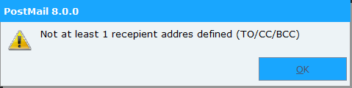

Da Fehler unterdrückt werden können und das Programm von einem anderen Programm im Hintergrund gestartet werden kann, ist die Verwendung eines Logbuchs möglich.
Die Option, das Protokoll zu aktivieren, ist jedoch nur für den vorübergehenden Gebrauch gedacht, da das Protokoll immer sofort nach seiner Fertigstellung auf dem Desktop erscheint, was davon abhält, das Protokoll für den täglichen Gebrauch zu aktivieren.

Bei Hintergrundprogrammen kann die Protokollanzeige mithilfe der Befehlszeilenoption „/A:“ unterdrückt werden. Diese Option fügt die Protokollausgabe an ein bestehendes Protokoll an.

Die Protokollierung kann über den Befehlszeilenparameter (/L) oder den Parameter „LOGLEVEL“ in der Mail-Definitionsdatei aktiviert werden. Es gibt insgesamt vier Protokollierungsstufen:
- Lediglich das Einlesen der Definitionsdatei und die Information, ob sie gesendet wurde oder nicht, werden protokolliert.
- Ausgehende Befehle an den SMTP-Server werden ebenfalls protokolliert.
- Die Antworten des SMTP-Servers werden ebenfalls protokolliert.
- Alles wird protokolliert, einschließlich Fehlerinformationen. Tritt ein Fehler auf, schaltet das System intern automatisch auf diese Protokollierungsstufe um.

Die Protokolldatei zeigt eine Reihe von Abschnitten nacheinander an:
  - Die importierte E-Mail-Definitionsdatei, gekennzeichnet mit „<<“ Zeilenumbruchzeichen;
  - Der Lesestatus der Definition, damit festgestellt werden kann, ob die Definitionsdatei korrekt interpretiert wurde;
  - Ein Protokoll der Verbindung zum SMTP-Server und des Protokollaustauschs zwischen dem Client (PostMail) und diesem Server.

Ein Beispiel für eine Protokolldatei:

PostMail 6.3

Anfang der Protokolldatei
----------------------------------------------------------
C:\Batches\mail.txt
----------------------------------------------------------
HOST:mailhost.hetnet.nl<<
VON: Edwig Huisman <edwig.huisman@organisation.nl><<
An: Bart in Molder <bart.te.molder@organisation.nl><<
ATTACH:d :\ projects \PostMail\Releasenotes postmail.txt<<
ATTACH:d :\ projects \PostMail \mail.txt<<
ATTACH:d :\projects\PostMail\Messages.cpp<<
BETREFF: Die Das Postmail- Programm wurde erneut aktualisiert!
PRIORITÄT: hoch <<
BENACHRICHTIGEN: Ja <<
DIALOG: Ja <<
Lesebestätigung: ja <<
<BODY><<
Lieber Bart,<<
Dies ist eine Beispiel-E-Mail, die mit der aktualisierten <<
Version von PostMail. Es wurden mehrere Verbesserungen vorgenommen.
im Vergleich zu Version 2.x<<
- Kein WinBatch mehr , sondern echtes C++ mit vielen Fehlermeldungen (siehe Versionshinweise )<<
- Fähigkeit zur Fehlersuche und -behebung im E-Mail-Protokoll!!
- Weitere und benutzerdefinierte Parameter in der Maildatei.<<
- Mehrsprachig. (Nicht so überraschend).
- Erweiterte Befehlszeilensyntax.<<
Da das Programm nicht mehr in WinBatch läuft , ist es viel einfacher geworden.
um das Programm aufrechtzuerhalten und/oder zu erweitern.
<<
Könnten Sie das nutzen?
<<
Mit freundlichen Grüßen,<<
Edwig Huisman<<
----------------------------------------------------------
INNERER ZUSTAND DER GELESENEN NACHRICHT:

Mailhost : mailhost.hetnet.nl
VON: Edwig Huisman <edwig.huisman@organisation.eu>
AN: Bart te Molder <bart.te.molder@organisation.nl>
Betreff: Das Postmail- Programm wurde erneut verlängert!
Dialog anzeigen: Ja
Fortschritt anzeigen: Ja
Fehler am Ende anzeigen: Ja
Absender in BCC-Liste benachrichtigen: Ja
Wichtigkeit: hoch
Lieferstatusbenachrichtigung: Vollständig, Fehlgeschlagen
Benachrichtigung über den Postausgang: Ja
ANHÄNGE:
Datei: d:\projects\PostMail\Releasenotes postmail.txt
Datei: d:\projects\PostMail\mail.txt
Datei: d:\projects\PostMail\Messages.cpp

DER NACHRICHTENTEXT:

Lieber Bart,
Dies ist eine Beispiel-E-Mail, die mit der aktualisierten Version versendet wurde.
Version von PostMail. Es wurden mehrere Verbesserungen vorgenommen.
im Vergleich zu Version 2.x
- Kein WinBatch mehr , sondern echtes C++ mit vielen Fehlermeldungen (siehe Versionshinweise ).
- Fähigkeit zur Fehlersuche und -behebung im E-Mail-Protokoll!!
- Weitere und benutzerdefinierte Parameter in der Maildatei.
- Mehrsprachig. (Nicht so überraschend).
- Umfangreichere Befehlszeilensyntax.
Da das Programm nicht mehr in WinBatch enthalten ist , ist es viel einfacher geworden.
um das Programm aufrechtzuerhalten und/oder zu erweitern.

Könnten Sie das nutzen?

Mit freundlichen Grüße,
Edwig Huisman
----------------------------------------------------------
SERVER: 220 hnexfe08.hetnet.nl mailhost.hetnet.nl Do , 13 Jul 2006 08:02:31 +0200
KUNDE: EHLO PC-EHUISMAN
SERVER: 250-hnexfe08.hetnet.nl Hallo [193.173.228.130]
SERVER: 250 TURN
SERVER: 250-ATRN
SERVER: 250-SIZE 7864320
SERVER: 250-ETRN
SERVER: 250-PIPELINING
SERVER: 250-DSN
SERVER: 250-ENHANCEDSTATUCODES
SERVER: 250-8bitmime
SERVER: 250-BINARYMIME
SERVER: 250-CHUNKING
SERVER: 250-VRFY
SERVER: 250-X-EXPS LOGIN
SERVER: 250-X-EXPS=LOGIN
SERVER: 250-AUTH LOGIN
SERVER: 250-AUTH=LOGIN
SERVER: 250-X-LINK2STATE
SERVER: 250-XEXCH50
SERVER: 250 OK
KUNDE: MAIL VON:<edwig.huisman@organisatie.eu> RET=HDRS
SERVER: 250 2.1.0 edwig.huisman@organisatie.eu....Absender OK
KUNDE: RCPT AN:<bart.te.molder@organisation.eu> NOTIFY=FAILURE ORCPT=rfc822;bart.te.molder@cent
ric.nl
SERVER: 550 5.7.1 Weiterleitung für bart.te.molder@organisation.nl nicht möglich
Die Empfängeradresse wurde nicht akzeptiert:
Die SMTP-E-Mail-Nachricht konnte nicht gesendet werden.
550 5.7.1 Weiterleitung für bart.te.molder@organisation.nl nicht möglich
KUNDE: KÜNDIG
SERVER: 221 2.0.0 hnexfe08.hetnet.nl Dienst schließt Übertragungskanal
----------------------------------------------------------
Ende des Logbuchs

Der E-Mail-Cache

Sie können in der Befehlszeile eine E-Mail-ID für den E-Mail-Cache angeben. Mithilfe dieser ID können Sie die E-Mail schrittweise erstellen. Für jeden Befehlszeilenaufruf kann einer der Parameter aus Tabelle 1 auf Seite 2 angegeben werden.
Nachdem alle Parameter für die E-Mail übergeben wurden, kann die E-Mail auch ohne Parameter durch Angabe der E-Mail-Adresse versendet werden.
Eine letzte Option ist, nur die Option „/ID“ anzugeben, was dazu führt, dass der gesamte E-Mail-Cache an den Mailserver gesendet wird.

Beispiel:

Postmail.exe /S /ID:300 /host:smtp.organisatie.eu
Postmail.exe /S /ID:300 /von:edwig.huisman@organisatie.eu
Postmail.exe /S /ID:300 /an:bart.de.programmeur@organisatie.eu
Postmail.exe /S /ID:300 "/thema:Neue Version von Postmail"
Postmail.exe /S /ID:300 "/dialog:yes"
Postmail.exe /S /ID:300 "/body:Postmail Noch einmal erneuert​"
Postmail.exe /S /ID:300 "/body:Lesen Sie die Versionshinweise"
Postmail.exe /S /ID:300 "/body:für die neuen Funktionen"
Postmail.exe /S /ID:300

Es ist die letzte Zeile, die die E-Mail mit der ID 300 an den Mailserver sendet.
Während des E-Mail-Erstellungsprozesses wird die E-Mail am folgenden Speicherort abgelegt:

C:\Users\<Benutzername>\AppData\Roaming\Hercules\Postmail\email_<ID>.ceml

Dadurch können mehrere E-Mails erstellt und gespeichert und diese bei Bedarf gesammelt versendet werden. Der Befehl lautet:

Postmail.exe /ID

Das E-Mail den innerhalb Postmail aufgebaut ist wird gesendet. Alle E-Mails werden versendet und im Postausgang abgelegt.

Standard-Mailserver und Profile

Es ist zwingend erforderlich, im selben Ordner, in dem Sie das Programm „PostMail.exe“ installieren, eine kleine Textdatei namens „Postmail.Mailservers.ini“ zu erstellen. Diese Datei enthält die Ihrem System bekannten Standard-Mailserver. Der erste in dieser Datei aufgeführte Mailserver ist der Standard-Mailserver.

Standard-Mailserver in dieser Liste
Der erste Mailserver ist der Standardserver.
;
smtp.organisatie.nl

Der Datei können Kommentarzeilen hinzugefügt werden, die PostMail beim Lesen ignoriert. Diese Kommentarzeilen müssen mit dem Zeichen ';' oder '#' beginnen. Die übrigen Zeilen geben jeweils einen Mailserver pro Zeile an. Der erste Eintrag ist der Standard-Mailserver.

Diese Datei wird bei der Profilverwaltung im Dialogfeld „Profile“ verwendet. Die hier aufgeführten Mailserver werden bei der Profilverwaltung in einem Kombinationsfeld für Mailserver angezeigt.

Beim Versenden der E-Mail wird auch der Mailserver anhand dieser Datei überprüft. Befindet sich der in der Mail-Definition angegebene Mailserver nicht in der Liste, wird die E-Mail an den ersten (Standard-)Mailserver gesendet.

Falls die Datei beim ersten Start des Programms noch nicht existiert, wird sie erstellt. Selbstverständlich sind noch keine Mailserver aufgeführt. Diese müssen Sie selbst hinzufügen.

Profile verwalten
Kapitel 4 beschreibt, wie Profile erstellt und verwaltet werden.
Falls beim ersten Start des PostMail-Programms keine Standardprofildatei vorhanden ist, wird in diesem Verzeichnis – sofern die entsprechenden Berechtigungen erteilt werden – eine Standarddatei namens „Postmail.DefaultProfiles.xml“ erstellt, die ein Standardprofil für „ noreply “ und ein Profil mit den Daten des Benutzers enthält.

Weitere Benutzerprofile werden in den sogenannten Roaming-Profilordnern des Benutzers unter folgendem Pfad erstellt:
C:\Users\<Benutzer>\AppData\Roaming\Hercules\Postmail\Profiles.xml

Oder für Citrix-Administratoren im folgenden Format
%APPDATA%\Hercules\Postmail\Profiles.xml

Das Standardbenutzerprofil enthält die Makros "@FROM" und "@USER". Die tatsächlichen Werte dieser Makros werden über Active Directory (AD) festgelegt, sodass es für Benutzer praktisch unnötig ist, über diese beiden Standardprofile hinaus zusätzliche Profile zu erstellen.

9. Briefkästen

In PostMail können Sie (Standard-)Postfächer konfigurieren. Es gibt verschiedene Möglichkeiten, Ihre E-Mails zu speichern und abzurufen. Sie können ein allgemeines Postfach für die gesamte Organisation einrichten, wie auf einem Mailserver, oder Sie können die Verwaltung den Benutzern selbst überlassen.

Wenn Sie nichts konfigurieren, gelten folgende Standardeinstellungen:
a) Das gemeinsame Postfach ist deaktiviert.
b) Die zentrale Protokolldatei für E-Mails ist deaktiviert.

In der Standardkonfigurationsdatei „PostMail.DefaultProfiles.xml“ sind für die ersten Profile die folgenden Variablen enthalten:
- Gemeinsamer Postausgang Wo sich der gemeinsame Postausgang befindet
- CentralLogfile Wo sich das zentrale Logbuch befindet
- Standardschriftart Welche Schriftart wird im E-Mail-Dialog verwendet?

Wenn die Standardkonfigurationsdatei „PostMail.DefaultProfiles.xml“ im aktuellen Softwareordner bearbeitbar ist, können diese Variablen vom aktuellen Benutzer geändert werden. Dies erfordert in der Regel das Ausführen des Programms „PostMail.exe“ mit Administratorrechten.

Beispiel:

<PostMailProfiles>
<SharedOutbox>M:\org\Data\MailBox\</SharedOutbox>
<CentralLogfile>M:\org\Data\MailBox\Postmail_logfile.txt</CentralLogfile>
<DefaultFont>Open Sans;10;#000000</DefaultFont>
<Profil>
...
</Profil>
</PostMailProfiles>

Alle Benutzerpostfächer befinden sich im Ordner „SharedOutbox“ in einem separaten Unterverzeichnis , das aus dem AD-Namen und dem Benutzernamen erstellt wird. Zum Beispiel:
"M:\org\data\MailBox\ORG_user.name\"

Sie sollten sich darüber im Klaren sein, dass die hier angegebenen Ordner für alle Benutzer beschreibbar sind und dass die Benutzer Schreibzugriff auf das zentrale Protokoll haben oder erhalten werden.

Eigene Wahl:
Ein Benutzer kann sein eigenes Postfach auswählen, jedoch nur, wenn das freigegebene Postfach der Organisation NICHT aktiviert ist. Ist es aktiviert, kann lediglich die Standardanzahl der zu durchsuchenden Tage festgelegt werden.

Falls Ihre Organisation kein gemeinsames Postfach anbietet, können Sie in Ihrem persönlichen Profil festlegen, ob Sie eine andere Option wünschen. Folgende Möglichkeiten stehen Ihnen zur Verfügung:
a) NICHTS
b) Standardeinstellung im Roaming-Profil.
c) Ihr eigener persönlicher Ordner

Persönliche Einstellungen werden im Roaming-Profil gespeichert. Diese Einstellungen – und möglicherweise auch das Postfach – werden im Roaming-Profil des Benutzers im Ordner „Hercules\ Postmail“ gespeichert.
Das Roaming-Profil wird in einer Citrix-Umgebung „geladen“, sodass Benutzer ihre E-Mail-Einstellungen auf einen anderen Rechner mitnehmen können.

Hinweis 1: Option b) belastet das Anmeldesystem stark, da beim Anmelden stets Ihr persönliches Postfach mitgespeichert wird. In diesem Fall ist Option c) die deutlich bessere Wahl.

Hinweis 2: Systemadministratoren und Fachbereichsleiter fragen häufig, ob diese Einstellungen für alle Benutzer gleichzeitig konfiguriert werden können. Dies ist in PostMail jedoch nicht möglich, da das Postfach die persönliche Domain des Benutzers ist. Rechtlich hat der Arbeitgeber darauf keinen Einfluss.
Die beste Möglichkeit für (System-)Administratoren, dies sofort zu beeinflussen, besteht darin, einen zentralen Postfachordner einzurichten.

10. Authentifizierung durch den E-Mail-Server

Ein SMTP-Mailserver kann die Benutzerauthentifizierung durchführen. Wenn ein Mailserver diesen Mechanismus nutzt, gewährleistet er ein höheres Maß an Datenschutz und Sicherheit.
PostMail kann E-Mails an SMTP-Server zustellen, die eine Benutzerauthentifizierung erfordern. Dazu muss die Definitionsdatei eine E-Mail -Adresse und ein Passwort sowie die Anmeldeanforderung enthalten.
Das in der E-Mail-Datei eingegebene Passwort muss mit der beigefügten Anwendung „PostMailEncrypt“ verschlüsselt werden. Geben Sie das Passwort in dieser Anwendung ein. Die verschlüsselte Version des Passworts wird im Feld „ Verschlüsselt “ angezeigt. Sie können diesen verschlüsselten Text im Textfeld auswählen oder die Schaltfläche „Kopieren“ verwenden.

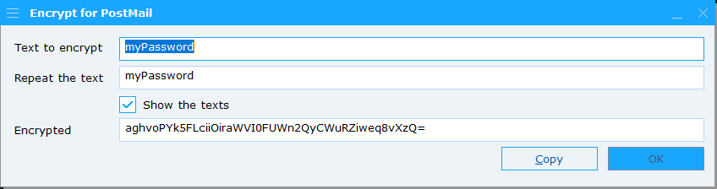

Damit erhalten Sie genügend Informationen, um Ihre Anmeldedaten mit den Befehlen 'LOGIN' (Benutzername), 'MAILID' (E-Mail-Server-Konto) und 'PASSWORD' (das soeben verschlüsselte Passwort) zu verschlüsseln.
Die Daten werden wie folgt in die E-Mail-Definitionsdatei eingefügt:

ANMELDEN:ja
BENUTZER:org\jklaassen
PASSWORT:uyWNJ46zltFZRSUJj6X/5pqAxu+oMTtzlkj4KrD2lWg=

Im PostMail-Programm wird das Passwort entschlüsselt und sofort wieder im BASE64-Format verschlüsselt, bevor es an den SMTP-Server gesendet wird. Dadurch werden niemals unverschlüsselte Passwörter übertragen.
Der Inhalt der E-Mail-Nachricht wird jedoch unabhängig vom Authentifizierungsmechanismus immer unverschlüsselt über das Netzwerk an den SMTP-Server übertragen .

Der Anmeldemechanismus wird jedoch nur dann verwendet, wenn der SMTP-Server angibt, dass dieser Anmeldemechanismus auf diesem SMTP-Server tatsächlich als Option angeboten wird.
Darüber hinaus kann ein SMTP-Server so konfiguriert werden, dass eine E-Mail-Verbindung nicht akzeptiert wird, wenn sich niemand anmeldet.

Alles in allem ergeben sich folgende Optionen:

 | Der Mailserver bietet keine Anmeldefunktion an. | Der Mailserver bietet ANMELDEN als Option an. | Der Mailserver erfordert immer mindestens einen Login.
E-Mail ohne Anmeldung | Es wird Post verschickt | Es wird Post verschickt | Der Mailserver weigert sich, die E-Mail zu senden.
E-Mail mit ANMELDEN | Es wird Post verschickt | Anmeldung läuft. Bei erfolgreicher Anmeldung wird die E-Mail versendet. | Anmeldung läuft. Bei erfolgreicher Anmeldung wird die E-Mail versendet.

11. DKIM- , SPF- und DMARC-Sicherheit

Eine moderne Methode zum Schutz vor Spam-E-Mails und anderen unerwünschten Zugriffen wie Spoofing oder Phishing ist die kryptografische Sicherung von E-Mails. Dies geschieht durch das Hinzufügen kryptografischer Merkmale zur E-Mail beim Versand. Der öffentliche Schlüssel für die SPF-Sicherheit wird über den DNS-Eintrag (Domain Name System) im DKIM-Eintrag übermittelt.
Der DMARC-Eintrag im DNS gibt an, was mit nicht kryptografisch gesicherten E-Mails geschehen soll.

PostMail bietet zwei Zustellarten an. Folgendes gilt:
- Der Versand über MS-Graph und Office 365 (konfiguriert mit " postmail.json "), wie in Kapitel 4 dieses Handbuchs beschrieben, sichert die E-Mail ordnungsgemäß mit SPF und DKIM. Somit wird die E-Mail als "sicher und verifiziert" zugestellt;
- Der Versand erfolgt über das (S)SMTP-Protokoll. In diesem Fall übernimmt PostMail den Versand selbst, und die E-Mail ist **NICHT** kryptografisch gesichert.

Wenn Sie SMTP verwenden und Ihre Organisation E-Mails mit DKIM/DMARC gesichert hat, ist es wichtig, die DMARC-Richtlinie korrekt zu konfigurieren. Andernfalls werden mit PostMail gesendete E-Mails nicht zugestellt.

DMARC verfügt über ein sogenanntes „policy“-Feld (p=…) und ein „ subpolicy “-Feld ( sp =…), die auf drei Werte gesetzt werden können, nämlich:
- „keine“ kommt die Post immer an, Sie müssen sie manuell überprüfen.
- ' Quarantäne ' Nicht-kryptografisch signierte E-Mails werden in den Quarantäneordner
verschoben.
- ' reject ' Nicht-kryptografisch signierte E-Mails werden verworfen.
Es sollte klar sein, dass die letzte dieser drei Optionen sicherstellt, dass die E-Mails niemals sichtbar sein werden, nicht einmal für den Postfachadministrator.

Wenn sich die Organisation dafür entscheidet, eingehende, nicht kryptografisch signierte E-Mails in den Quarantäneordner zu senden, bedeutet dies, dass Quarantäneregeln definiert werden müssen, da die E-Mails dort verbleiben und schließlich (in der Regel nach 30 oder 45 Tagen) verworfen werden.

Die praktische Erfahrung zeigt, dass für die korrekte Funktion von SMTP PostMail der DMARC-Eintrag entweder auf „none“ oder „quarantäne“ gesetzt sein muss. Im letzteren Fall ( Quarantäne ) wird empfohlen, die Quarantäneregeln gründlich zu überprüfen und anzupassen!

ANHANG: Änderungen gegenüber früheren Versionen

Änderungen vor Version 8.0 wurden aus diesem Dokument entfernt.

Versionshinweise 8.0.0
- Die Benutzeroberfläche wurde angepasst, um Monitore mit hoher DPI-Auflösung (> 96 DPI) zu unterstützen.
- Die kryptografische Verschlüsselung von Profilverwaltungspasswörtern und Passwörtern in E-Mail-Definitionsdateien wurde aktualisiert. Die Verschlüsselung wurde auf AES-256-Bit-Verschlüsselung aufgerüstet.
- Vollständige Dokumentation aller E-Mail-Definitionsdateien
- Alle Befehle sind jetzt in vier Sprachen definierbar (Niederländisch, Englisch, Französisch und Deutsch).
- Während zuvor nur das Hauptfenster in vier Sprachen verfügbar war, sind nun auch alle anderen Dialoge und Fenster in vier Sprachen verfügbar.

Versionshinweise 8.0.1
- Ein Fehler bei der Ermittlung des aktuellen UPN (E-Mail-Identifikation auf Azure Entra-ID) für den E-Mail-Versand über MS-Graph wurde behoben.

Versionshinweise 8.0.2
- Ein Fehler wurde behoben, der beim Senden von E-Mails an Office 365 eine Fehlermeldung für eine falsche E-Mail-Adresse verursachte. Die Anwendung stürzte ab, wenn die E-Mail-Adresse nach dem „@“ einen nicht existierenden Domänennamen enthielt.
- Ein Fehler wurde behoben, der beim Senden von E-Mails an Office 365 eine Fehlermeldung für einen nicht ladbaren Anhang verursachte. Es wird nun für jeden Anhang eine separate Fehlermeldung sowie eine Fehlermeldung für alle Anhänge zusammen generiert.
- Wenn die Anwendung als Serveranwendung mit „/S“ gestartet wird, werden alle Fehler nun immer sowohl in die Windows-Ereignisanzeige als auch in eine Protokolldatei im Verzeichnis %TMP% geschrieben.
- Die Erkennung des Starts von einem NT-Dienst oder einem IIS-Dienst ohne grafische Oberfläche wurde verbessert. In diesem Fall wird die Serveroption „/S“ automatisch aktiviert, sodass Vordergrundbenachrichtigungen nicht zum Einfrieren des PostMail-Programms führen können;
- Es gibt Anwendungen und Funktionen, die zusätzliche <CR>- oder <CR><CR><LF>-Zeichen in die E-Mail-Definitionsdateien einfügen. Dies wird ab sofort überprüft, indem beide Zeichentypen am Ende jeder Zeile unabhängig voneinander gescannt und entfernt werden.

Versionshinweise 8.0.3
- Wurde die E-Mail über SMTP versendet und enthielten Anhänge mit einer Größe von mehr als 16 KB, wurden diese Anhänge ab diesem Zeitpunkt beschädigt. Daher erreichten weder Text- noch Binärdateien den Empfänger korrekt.

Versionshinweise 8.0.4
- Kleiner korrektiven sind gemacht für Fehler in die Kombinationen von SMTP und Profilen

Der Exchange-Server von Microsoft bietet neben dem LOGIN-Authentifizierungsmechanismus auch die Anmeldeoptionen NTLM und GSSAPI innerhalb seiner SMTP-Funktionalität. Bei beiden Mechanismen wird die Anmeldung selbst verschlüsselt, der Nachrichteninhalt jedoch stets unverschlüsselt übertragen.

